 | Name: | Klasse: | Datum: |  | KV 1
 | Knobeln mit Geld (Lösung)

1


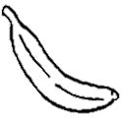
80 ct
1,60 € 60 ct ct

___ ct
___ ct


2,60 €
2
1 €

___ ct
___ ct

3
14,50 €

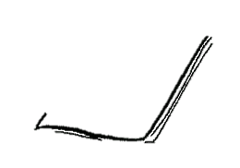

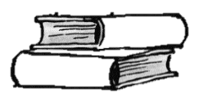
11 €


 
 
 

